

清华大学
431金融学综合
（真题精讲课程内部讲义）

海文考研专业课教研中心

目录

1.1真题分析 2
1.2 真题剖析 2
1.2.1 2015年真题 2

通过真题的学习和掌握，可以帮助学生把握考试重点。每年的考点在历年试题中几乎都有重复率，因此，通过对历年真题的把握，可以掌握今年考试的重点。另外，可以通过对历年真题的学习，把握出题者的思路及方法。每种考试都有自己的一种固定的模式和结构，而这种模式和结构，通过认真揣摩历年真题，可以找到命题规律和学习规律。因此，本部分就真题进行详细剖析，以便考生掌握命题规律、知悉命题的重点、难点、高频考点，帮助考生迅速搭建该学科考试的侧重点和命题规则。

1.1真题分析
总结：2015年的真题延续了2014年的风格，题目类型由选择题、计算题、分析题和简答题构成，考试内容涉及到宏观、货银、国金、公司理财、投资学，以及简单的会计财务和衍生品的知识，市场热点话题等。总体难度偏低，考察范围较广。

1.2 真题剖析

1.2.1 2015年真题

一、单项选择题
【题目】
- 以下哪一个是系统性风险
A、木材价格剧烈下降
B、航空公司飞行员罢工
C、人行调整基准利率
D、人们抵制去快餐厅
答：C风险分为两部分：系统风险和非系统风险或特殊风险。其中，系统性风险是指任何一种同时影响大量资产，但对每种资产的影响轻重程度不同的风险。例如，政策风险、经济周期性波动风险、利率风险、购买力风险、汇率风险等。这种风险不能通过分散投资加以消除，因此又被称为不可分散风险。系统性风险用贝塔系数来衡量。
【题目】
- 你持有9个月后到期的国债期货，如果利率期限结构上的所有利率在这9个月中整体下降，那么你持有的国债期货价格将在到期时
A、下降
B、升高
C、不变
D、由于国债到期日不同而不确定
答：B由债券定价公式可知，价格与利率成反比。
【题目】
- 一个公司预期本公司的股票价格将下跌，该公司在股票价格下跌之前发行哪种证券为最优选择
A、可转债
B、可转优先股
C、普通债
D、以上三者无区别
答：A可转债是指未来可以转换成普通股的债券，当未来股票价格上升，可转债持有人将会行使权利，由于赋予了投资人以权利，因此，与普通债券相比，公司发行可转债的成本较低。可转优先股是指允许优先股持有人在特定条件下把优先股转换成为一定数额的普通股。优先股的风险高于普通债券，因此成本也高于普通债券。因此选A。
【题目】
- 一个固定收益基金经理希望持有价格波动率最大的债权，其应该持有
A、短期高息票债券
B、长期低息票债券
C、长期零息票债券
D、短期低息票债券
答：C债券的价格会对利率波动做出反应，长期债券价格对利率变化的敏感性比短期长。利率风险与债券票面利率成反比，低票面利率债券的价格比高票面利率债券的价格对利率变化更敏感。
【题目】
- 某公司负债2000万元，股权账面价值4000万元，股权市场价值8000万元，年运营收入为400万元，公司资产负债率为：
A、50%
B、40%
C、33.33%
D、25%
答：C资产=负债+股权（账面价值），可知资产=2000+4000=6000万元，资产负债率=负债/资产=2000/6000=33.33%
【题目】
- 下面哪些不属于公司的资本预算活动：
A、举债进行股票回购
B、向竞争对手购买其用户信息
C、为研发部门雇佣一名工程师
D、在中央商务区开一家餐馆
答：A资本预算是指企业为了今后更好的发展而做出的资本支出计划，A属于调整公司资本结构的活动，不属于资本预算。
【题目】
- 一家银行每季度支付的年利率（APR）为8%，其有效年利率（EAR）是多少？
A、8%
B、8.24%
C、8.35%
D、8.54%
答：B EAR=（1+APR/n）^n=(1+8%/4)^4-1=8.24%
【题目】
- 某公司2014年有一笔100万元的经营支出，公司税率为30%，该支出使得：
A、应纳税收入减少了30万元
B、应纳税收入减少了70万元
C、税后收益减少70万元
D、纳税减少70万元
答：C应纳税收入=收入-支出，税后收益=应纳税收入（1-T），纳税=应纳税收入*T，可知，当支出增加100万元，应纳税收入减少100万，税后收益减少100*（1-30%）=70万，纳税减少100*30%=30万元。
【题目】
- 下面哪种行为属于直接融资行为？
A、你向朋友借了10万元
B、你购买了10万元余额宝
C、你向建设银行申请了10万元汽车贷款
D、以上都是
答：A直接融资行为是指资金的短缺方与资金的盈余方直接进行交易，而不借助金融中介的帮助，A属于。B本质上是一种货币市场基金，属于间接融资。C是典型的间接融资，借助了商业银行。
【题目】
- 通常，向商业银行申请贷款的会比银行掌握更多关于自身投资项目的信息。这种信息上的差异称为（），它会产生（）问题。
A、逆向选择风险分担
B、不对称信息风险分担
C、逆向选择道德风险
D、不对称信息逆向选择
答：D信息不对称指的是交易双方拥有的信息不同，它会产生两种结果，逆向选择和道德风险。
【题目】
- 下面哪一项不属于中央银行的负债：
A、政府在央行的存款
B、储备货币
C、外汇储备
D、金融性公司在央行的存款
答：C此题考察央行资产负债表情况。央行的资产负债表如下：
资产 | 负债
国外资产：外汇、货币黄金、其他国外资产 | 储备货币：货币发行、其他存款性公司存款
对政府债权：政府债券和财政借款 | 不计入储备货币的金融性公司存款
对其他金融性公司债权 | 发行债券
对非金融部门债权 | 国外负债
其他资产 | 政府存款
 | 自有资金
 | 其他负债
总资产 | 总负债
其中，B最具迷惑性，要结合实务进行学习。基础货币的投放体现为负债项下“储备货币”的增加。其中，“货币发行”展示的是现钞的投放数量。
【题目】

- 扩张性货币政策通常会导致：
A、产出增加和利率下降
B、产出不变和利率下降
C、通货膨胀和利率上升
D、通货紧缩和利率上升
答：A扩张性货币政策会导致货币供应量Ms上升，利率r下降，投资I增加，产出y增加。
【题目】
- 如果资本可自由流动，下面哪个说法较为确切
A、在固定汇率制和浮动汇率制下，财政政策对产出的影响是一样的
B、相比浮动汇率制，在固定汇率下财政政策对产出的影响更大
C、相比浮动汇率制，在固定汇率下财政政策对产出的影响更小
D、以上都是错误的
答：B本题考查开放经济下的财政政策与货币政策的效果——蒙代尔－弗莱明模型。根据IS-LM-BP模型，固定汇率制下，财政政策有效，资本流动性越高，财政政策作用越明显。而在浮动汇率制且资本完全流动下，财政政策无效。
详细讲解：当资本可以自由流动时，BP为水平直线。（1）固定汇率下，财政政策扩张，IS向右移动IS‘，E0——E1，本币升值，为维持固定汇率，货币当局要抛售本币收购外币，LM向右移动LM’。可见财政政策有效，且资本流动性越高，财政政策作用越明显。
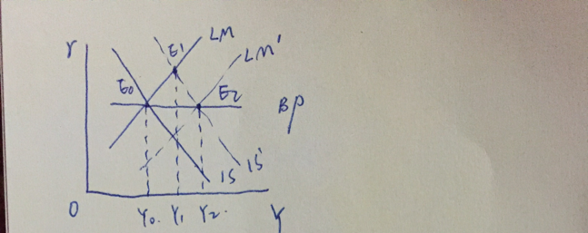
（2）浮动汇率下，财政政策扩张，IS向右移动IS‘，E0——E1，本币升值，NX下降，IS’向左移动，回到E0，财政政策无效。

【题目】
14、30年期限，10%票面利率的债券面值是100元，目前债券售价98元，那么债券收益率应该
A、大于10%
B、小于10%
C、等于10%
D、无法判断
答：A此时，债券价格98<面值100，债券折价出售，说明票面利率小于市场要求的报酬率。
【题目】
- 一只股票年化期望收益率是10%，该股票的标准差40%，年化无风险利率是2%，那么该股票的夏普比率是多少
A、0.25
B、0.2
C、0.33
D、0.5
答：B夏普比率=(E-rf)/=8%/40%=0.2
【题目】
- 假设股票X收益率的标准差是50%，股票市场收益率的标准差为20%，股票X收益率与股票市场收益率的相关性是0.8，那么股票X的贝塔系数是
A、0
B、2
C、0.8
D、无法判断
答：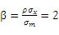
【题目】
- 假设一个公司的资本结构由2000万元的股权资本和3000万元的债券资本构成，该公司股权资本的融资成本是15%，债权资本的融资成本是5%，同时假设该公司税率是40%，那么该公司的加权平均资本成本（WACC）是多少
A、7.8%
B、9%
C、10%
D、6%
答：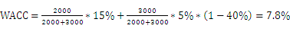
【题目】
- 假设某企业的净利润固定是4400万元，并且该企业每年将所有净利润都作为股息发放给投资者，该企业共发行了1100万股票，假设给企业股息对应的折现率是10%，并且从明年开始第一次发放股息，该企业股票的价格是多少
A、4元
B、44元
C、400元
D、40元
答：D。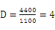元/股。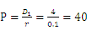
【题目】
- 假设一个公司全年的EBIT（息税前利润）是100万元，折旧是20万元，净运营资本增加了10万元，税率是40%，那么该公司今年的自由现金流是多少
A、40万元
B、50万元
C、60万元
D、70万元
答：D。本题考查自由现金流的计算。由公式可知，自由现金流CF=EBIT（1-T）+折旧-净营运资本增加-净资本支出=100（1-40%）+20-10=70万元。
【题目】
20、A、B、C、D四只股票之间的相关系数如下：Covv（A，B）=0.85；Covv（A，C）=0.60；Covv（A，D）=0.45，每只股票的期望收益为80%，标准差均为20%，如果此前投资者只持有股票A，目前允许选取另一种股票组成资产组合，那么投资者选择哪只股票才能使投资组合最优？
A、B
B、C
C、D
D、需要更多信息
答：C对于两个资产的投资组合，组合的期望收益为；组合的方差为。由于题中四只股票的期望收益均为80%，可知A与其他三只任何一只股票所组合而成的投资组合的期望收益均为80%，因此题目变为选择投资组合方差最小的一个。由题可知，D与A的相关系数最小，组合方差最小。
【题目】
21、以下哪个不属于央行传统的三大货币政策工具
A、法定准备金
B、消费者信用控制
C、再贴现率
D、公开市场业务
答：B央行三大货币政策工具：法定准备金、再贴现、公开市场业务。
【题目】
22、“半强有效市场假说”认为股票价格
A、反映了以往的全部价格信息
B、反映全部的公开信息
C、反映了包括内幕信息在内的全部相关信息
D、是可以预测的
答：B本题考察有效市场理论（EMH），此理论认为有效市场分为三种形式：A为弱式有效，B半强式有效，C为强式有效。
【题目】
23、根据有效市场假定
A、贝塔值大的股票往往定价过高
B、贝塔值小的股票往往定价过高
C、阿尔法值为正的股票，正值会很快消失
D、阿尔法值为负的股票往往会产生低收益
答：C贝塔系数用来衡量个别股票相对于整个市场的波动情况，贝塔值大表明此股票相对于整个市场波动更剧烈，反之亦然，所以A、B不对。阿尔法值是资产实际回报与期望回报之间的差额。阿尔法为正，表示资产价格被低估，应该买入，反之亦然。由于套利活动，正值很快消失。
【题目】
24、根据CAPM模型，贝塔值为1.0，阿尔法值为0的资产组合的预期收益率为
A、在市场预期收益率和与风险收益率之间
B、无风险利率
C、市场预期收益率和与风险收益率之差
D、市场预期收益率
答：D
【题目】
25、根据CAPM模型假定：市场的预期收益率为15%，无风险利率为8%；X证券的预期收益率为17%，X的贝塔值为1.25，以下哪项说法正确：
A、X被高估
B、X正确定价
C、X的阿尔法值为-0.25%
D、X的阿尔法值为0.25%
答：根据CAPM得知，X证券的内在收益率=rf+β（Erm-rf）=16.75%<17%，说明X被低估，α=17%-16.75%=0.25%。
【题目】
26、根据费雪效应，以下不正确的是：
A、在长期，且货币是中性的情况下，货币增长的变动不影响真实利率
B、在长期，且货币是中性的情况下，货币增长的变动不影响名义利率
C、名义利率根据通货膨胀一对一调整
D、通货膨胀上升时，名义利率上升
答：B货币中性是指货币供给的增长导致价格水平相同比例的增长，对于实际产出水平不产生影响。根据费雪效应，名义利率=实际利率+通货膨胀率。因此，在长期且货币中性的条件下，实际利率不变，名义利率根据通货膨胀率一对一调整，通胀率上升，名义利率上升。
【题目】
27、如果美联储大量印发美元，那么下列哪项是不正确的？
A、1美元所能购买的日元数量减少
B、引起美国物价水平上升
C、美元相对日元贬值
D、美国经济增长超过日本
答：D美元供给量增多，则美元相对日元贬值，1美元所能购买的日元数量将减少，物价水平上升，D不正确。
【题目】
28、下面哪项会减少中国净支出
A、一个中国艺术教授利用暑假参观欧洲博物馆
B、美国学生纷纷去观看中国拍摄的电影
C、你购买了一辆德国产奔驰
D、日本大学生在学生书店买了一个中国制造的玩具熊
答：无。A为中国进口增加，B为中国出口增加，C为中国进口增加，D为中国出口增加。A和C均为净出口减少。
【题目】
29、假设美国共同基金突然决定更多的在加拿大投资，那么
A、加拿大净资本流出上升
B、加拿大国内投资增加
C、加拿大储蓄上升
D、加拿大长期资本存量降低
答：B美国共同基金在加拿大投资增加，表明加拿大资本净流入上升，投资增加，储蓄减少，长期资本存量增加。
【题目】
30、下面关于法定准备金的说法错误的是：
A、法定准备金是银行根据其存款应该持有的最低准备金
B、法定准备金影响银行体系可以用1美元创造出多少货币
C、当美联储提高法定准备金率时，意味着银行必须持有更多准备金
D、当美联储提高法定准备金率时，增加了货币乘数，并增加了货币供给
答：D当提高法定存款准备金率时，货币乘数减少，减少了货币供给。

二、计算题
【题目】
1、（10分）假设中国的A公司出售一批货物给美国的B公司，6个月后将收到3000万美元货款，A公司希望控制汇率风险，假定目前的即期中美回来为1美元=6.13元人民币，6个月期的远期汇率为1美元=6.21元人民币。A公司可以购买6个月期美元看跌期权，其执行价格为1美元=6.13人民币，期权费为每美元0.1人民币。目前，人民币6个月期的年化利率是4%，而美元6个月期的年化利率是0.5%。
（1）如果A公司决定用远期合约来套期保值，计算此次销售可确保获得的人民币收入。
（2）如果A公司想使用即期美元和人民币市场工具来套期保值，因该怎样做，能获得人民币的收入是多少？
（3）假设未来的即期汇率为1美元=6.21人民币，如果A公司决定用美元的看跌期权来套期保值，此次销售的“期望”人民币未来收入值是多少？
（4）假如你是A公司的决策人员，你会选择哪种方式来控制这笔交易的汇率风险？
参考思路：（1）远期合约是指约定未来以特定的价格买入或卖出某项特定的资产。利用远期合约来进行套期保值，则价格为1美元=6.21元人民币，可确保获得的人民币收入为3000*6.21=18630万元。
（2）借入3000/（1+0.5%/2）=2992.52万美元，以即期汇率1美元=6.13人民币换入18344.14万人民币，然后以4%的利率投资人民币市场工具，6个月后将收到18344.14*(1+4%/2)=18711.02万人民币，然后将收到的3000万美元归还本息。
（3）以4%利率借入300万人民币，然后买入看跌期权，支付期权费3000万*0.1=300万人民币。6个月后收到3000万美元，由于执行价格为6.13而市场价格为6.21，则不执行看跌期权，以1美元=6.21人民币的汇率换入6.21*3000万=18630万人民币，归还借款本息300万*（1+4%/2）=306万，剩余18324万元人民币。
（4）综上所述，选择方式（2）。

【题目】
2、（10分）永新光电一年周后的公司总价值有70%的概率为5000万元，有30%的概率为2000万元。无风险利率为5%，永新光电公司的资本成本为10%。
（1）假如公司资本结构中没有债务，那么现在公司股权的总价值为多少？
（2）假如公司有一笔一年期债务，到期前不支付利息，一年到期后的本金利息总价值为1000万元，根据MM理论，现在公司股权的总价值是多少？
（3）一年后公司可能实现的最低股权回报率在情况（1）和情况（2）分别是多少？
参考思路：（1）由题可求出一年后公司的总价值的期望值，然后以资本成本折现就可以求出现在的总价值，由于没有债务，因此，也是股权的总价值。
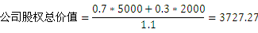
（2）由题可知债权一年后价值为1000万元，折现率为无风险利率5%，可求出债权现在的价值。
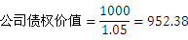
由无税MM定理命题1知道，公司总价值与资本结构无关。
由（1）求出，公司总价值=3727.27
则公司股权总价值=3727.27-952.38=2774.89
（3）题目中是求最低股权回报率，因此仅需考虑30%的概率出现2000万的情况。
在（1）情况下，一年后的最低股权回报率=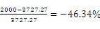
在（2）情况下，一年后公司价值为2000万元，支付债权本息1000万后，剩余股权1000万，因此，最低股权回报率=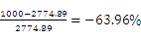

【题目】
3、假设单因素APT模型成立，经济体系中所有的股票对市价的指数的贝塔值为1.0，个股的非系统性风险（标准差）为30%。如果证券分析师研究了20种股票，结果发现一半股票的阿尔法值为2%，另一半为-2%。分析师买进100万美元的等权重正阿尔法的股票资产组合，同时卖空100万美元的等权重负阿尔法的股票资产组合。
（1）该组合的期望收益是多少？
（2）该投资组合是否还存在系统风险？简述理由
（3）该组合的标准差是多少？
参考思路：
（1）
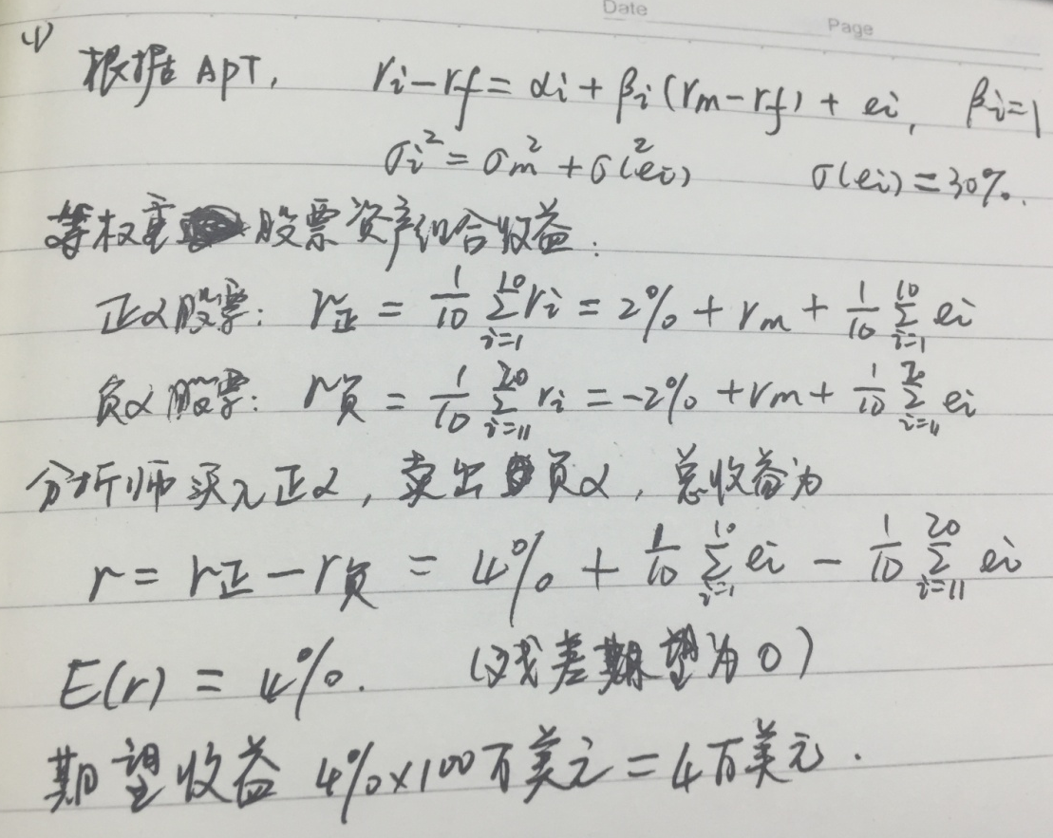

（2）
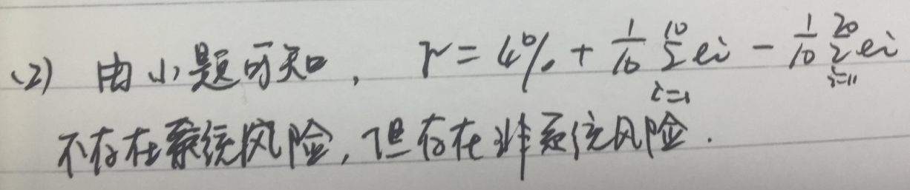
（3）
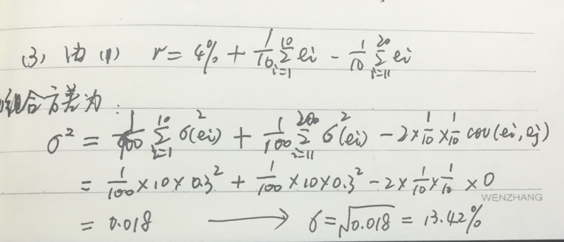

三、分析题（15分）
【题目】
介绍净现值法（NPV）和内部收益率法(IRR),比较他们的优点和缺点。
参考思路：分步回答，首先可以回答定义，公式，决策规则等；然后比较两者的优缺点。
（1）所谓净现值，是指特定方案未来现金流入的现值与未来现金流出的现值之间的差额。按照这种方法，所有未来先进流入和流出都要按预定折现率折算为它们的现值，然后再计算它们的差额。
公式 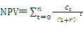
决策规则：接受净现值为正数的项目；拒绝净现值为负的项目。
优点：1最完善，折现现金流量而非会计收益；2考虑了全部的增量现金流量；3折现率考虑了货币的时间价值和项目风险。
缺点：1需要估计现金流和折现率，存在误差；2用同一折现率进行折现，不符合现实
（2）内含报酬率法，是根据方案本身内含报酬率来评价方案优劣的一种方法。所谓内含报酬率，是指能够使未来现金流入量等于未来现金流出量现值的折现率，或者说是使投资方案净现值为零的折现率。
公式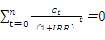
决策规则：对于投资型项目，选择内含报酬率大于资金成本率的项目；对于融资型项目，选择内含报酬率小于资金成本率的项目。
优点：揭示了项目本身的投资回报率；计算过程不依赖于折现率。
缺点：若现金流入流出不规律时，会出现多个IRR，使得方法无效；不适合互斥项目。
（3）两者比较：净现值法考虑了时间价值，可以说明投资方案高于或低于某一特定的投资报酬率，但没有揭示出方案本身可以达到的具体报酬率是多少。内含报酬率是根据方案的现金流量计算的，是方案本身的投资报酬率。

四、时事题（二选一，15分）
提示：回答时事题时，应该分点论述，论述全面，主要看回答的逻辑，能够自圆其说即可，并没有固定的答案。
【题目】
1、请分析阿里巴巴在美国上市的好处和可能的问题，并分析其2012年在香港主动退市的可能原因？
答：（1）介绍背景。
（2）在美国上市的好处。
（3）在美国上市可能出现的问题。
（4）2012年在香港主动退市的可能原因。

【题目】
2、前些时候美国提出退出量化宽松政策，美联储可以采取哪些货币政策执行退出量化宽松？评论退出量化宽松对美国经济增长，美元汇率，债券市场，股票市场的影响。
答：（1）背景：量化宽松政策是什么，为什么要退出等。
（2）如何退出量化宽松：即退出的方式。如，放慢资产购买速度，调高利率等。
（3）退出量化宽松的影响：分点论述退出量化宽松对美国经济增长、美元汇率、债市、股市的影响。

本讲义版权属于北京万学教育科技有限公司所有，违者必究



集团总部地址：北京市海淀区北四环西路66号中国技术交易所大厦A座17层
万学主网：http://www.wanxue.cn 考研频道

